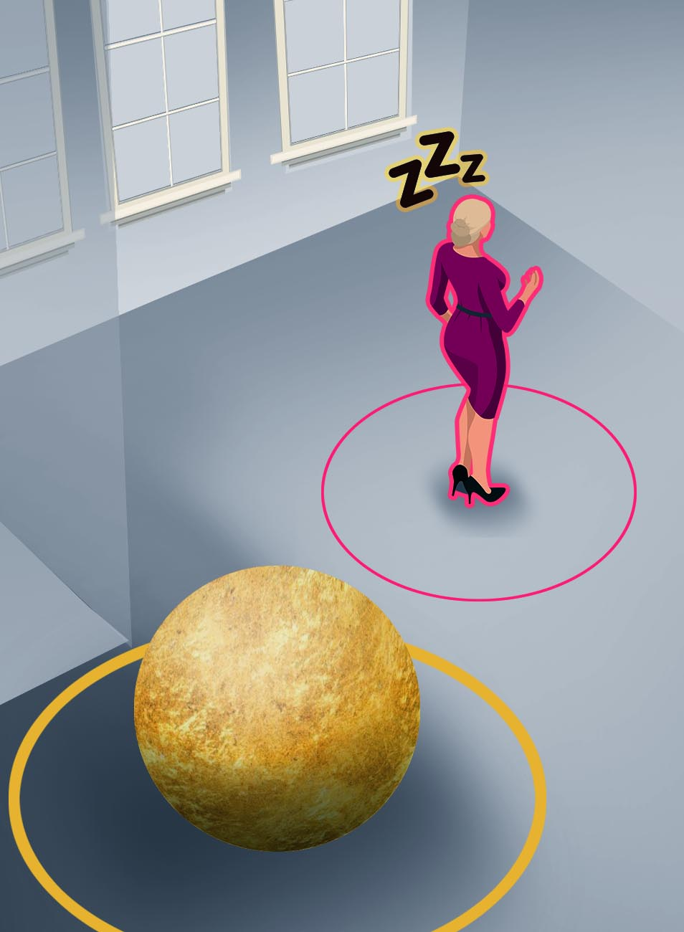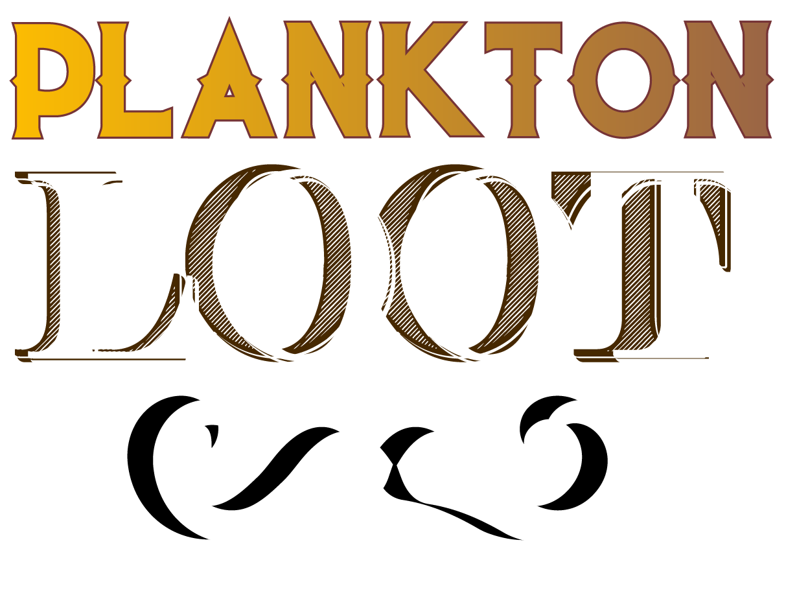GDD Plankton Loot (page de titre + logo)

Game Design Document  
Groupe Bowser  
Aumont - Criton - Huyvenaar - Maireau - Pilewicz - Rodriguez - Ronarc’h - Timores

Notes de version

|  |  |  |  |
| --- | --- | --- | --- |
| **Numéro de version** | **Date** | **Modifications** | **Modifié par** |
| 0.1 |  | Mise en place et premiers réglages | Tout le monde |
| 0.2 |  | Notes du premier brainstorm incorporé | Tout le monde |
| 0.3 |  | Notes du second brainstorm incorporé | Tout le monde |
| 0.4 |  | Nouvelles idées de mécaniques | Tout le monde |
| 0.5 |  | Nouveaux réglages | Tout le monde |
| 0.7 |  | Schémas incorporés | Tout le monde |
| 0.8 |  | Gabarit incorporé + vue ennemie | Tout le monde |
| 1 |  | Rendu 3C 1 | Tout le monde |
| 1.1 | 31/03/2018 | Création des pages LD, révision des notes de version, ajout de font Ubuntu | Arthur |
| 2.0 | 31/03/2018 | Ajout des niveaux, nettoyage de tableaux | Tout le monde |

Table des matières

Cadre du projet 5

3C 6

• Character 6

• Camera 10

• Controls 11

Special feature 13

Briques gameplay joueur 15

Ennemis 16

Comportements : 17

Ennemi 1 : Mamy 18

Ennemi 2 : Keed 20

Ennemi 3 : Alfred Butlher 21

Obstacles 24

Briques de Gameplay 25

Level Design 27

• Intentions globales 27

• Tutoriel 27

• Sous les combles (Arthur Pilewicz) 28

• Screening Room (Damien Rodriguez) 31

• Chambre mal rangée (Hugo Huyvenaar) 37

• Le coffre-fort  (Théo Criton) 38

• Souriez-vous êtes filmé (niveau Tiphanie) 40

# Cadre du projet

* **Niveaux** : 6
* **Les** **dates** **de** **livraisons** : 23 avril 2018
* **La** **plateforme** : PC
* **Le** **genre** **de** **jeu** : infiltration – puzzle
* **La** **cible** : 12+, amateurs d'infiltration et de Katamari Damacy
* **La** **localisation** : France
* **Combien** **de** **joueurs** : 1
* **Mode** **de** **jeu** : Offline
* **Pitch** **du** **jeu** : Vous êtes Arsène Plankton, cambrioleur de manoirs. Votre soif de butin est sans limites.
* **Résumé** **global** : Arsène Plankton est sous la surface un père solitaire dont l’enfant est malade. Il accumule des richesses pour faciliter la photosynthèse de son fils et le guérir. (Arsène vit sous un énorme manoir, tout le loot qu’il récupère en mission apparaît dans le hub (son chez-lui). Arsène doit voler les 5 ailes du manoir pour récupérer les 5 gemmes de lumière qui peuvent soigner son fils.
* **But** **du** **jeu** **global** : amasser le plus d'argent
* **La** **philosophie** **du** **jeu** : Jeu d’infiltration qui se base sur l’avarice. Il faut être malin et savoir la gérer sans être trop gourmand.

# 3C

## Character

* **Caractérisation :** Arsène Plankton, cambrioleur professionnel au grand cœur. Il va vider des manoirs pour regagner le cœur de sa femme qui trouve qu'il est un peu trop paresseux. Orgueilleux, mais à raison : il est poli et efficace. Très fier de sa moustache, qu'il passe environ 50 minutes par jour à l'entretenir.  
  + - **Gabarit**
      * **Poids :** Poids min : 1 kg ; Poids max : 6 kg
      * 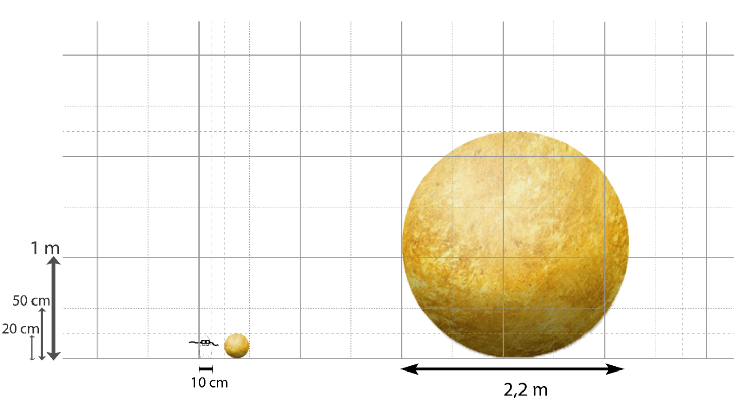**Taille :** Hauteur min - Largeur min: 0.2m - 0.1m et Hauteur max - Largeur max : 2.2m - 2.2m
* 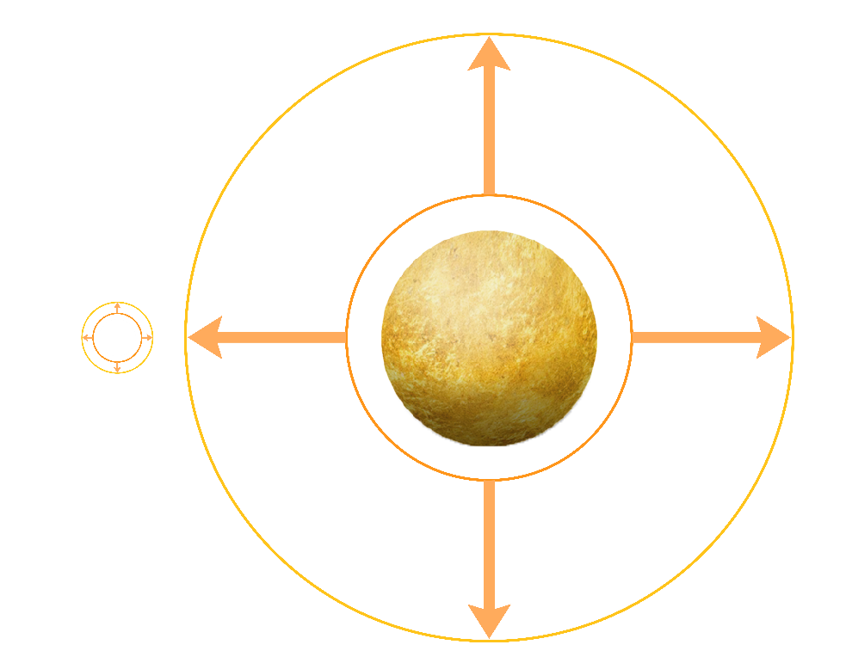**Capacités**
  + - * Se déplacer dans les 8 directions. Sa vitesse et son poids influent sur le bruit.
    - Arsène peut accumuler des lingots en roulant dessus afin d'augmenter sa taille et son poids. Cela augmente également le bruit qu'il émet en se déplaçant.
* Il peut interagir Il peut interagir avec son environnement : déclencher un son (allumer une alarme, faire couler robinet...), voir sous une porte, entrer dans les conduits d'aération, utiliser une clé...

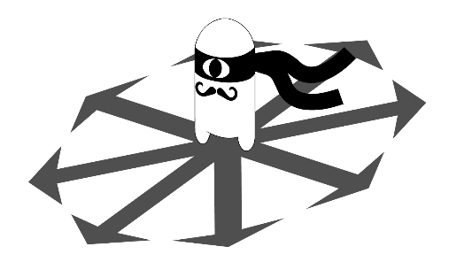

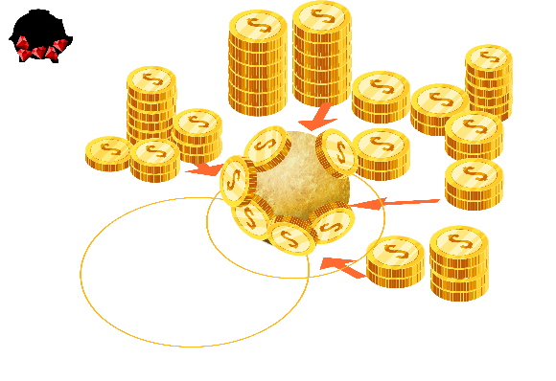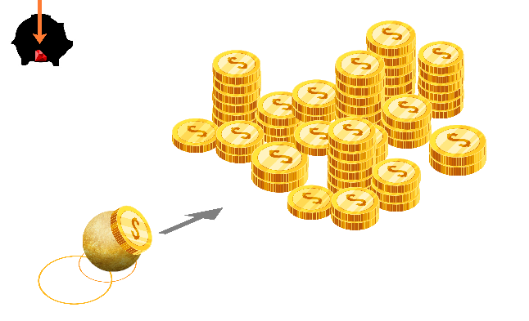

Figure 1: propagation de l'onde sonore suivant la taille du personnage

* 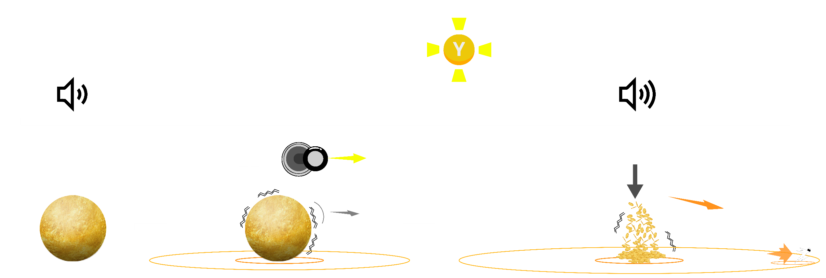En cas de danger il peut abandonner son butin et s'éjecter dans la direction de son choix. Cependant, suite à cela il ne pourra pas ramasser de lingots pendant 5 secondes.

en maintenant Y, le joueur s'immobilise puis choisit une direction pour s'éjecter de son magot. Cela crée une distraction sonore et lui permet de reprendre sa forme initiale

* Arsène peut rentrer dans un conduit d'aération et se déplacer d'un conduit à un autre. Pour ce faire il doit s'approcher d'une bouche d'aération en étant à sa taille minimale (sans aucun loot sur lui) et interagir avec. Il pourra choisir via le joystick gauche sa bouche d’arrivée et en ressortir en appuyant sur la touche interagir.

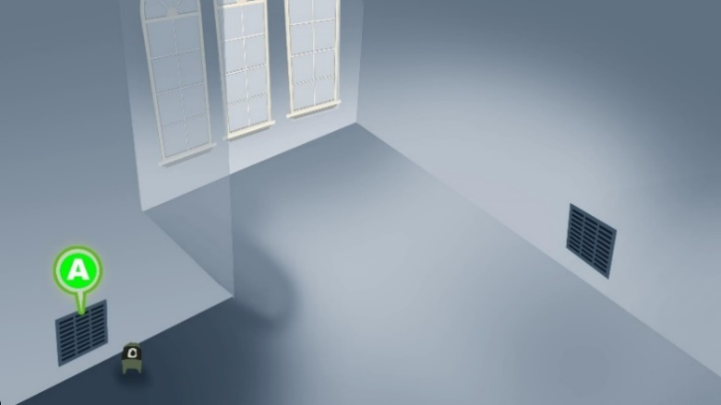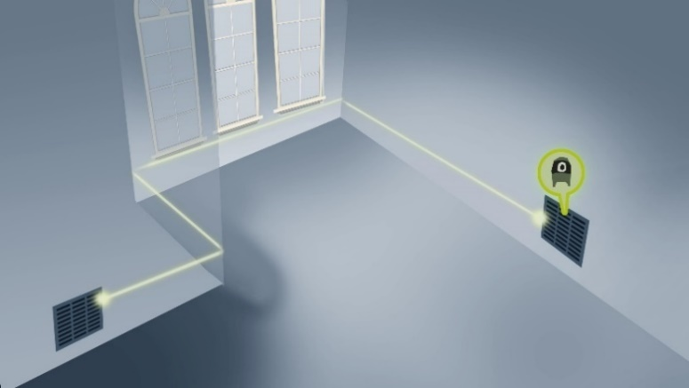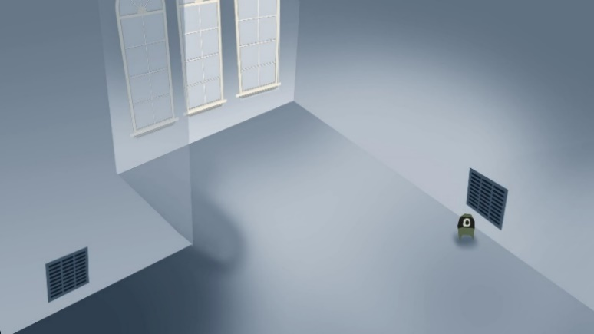

**Différences de compétences :**

* **Petit** :

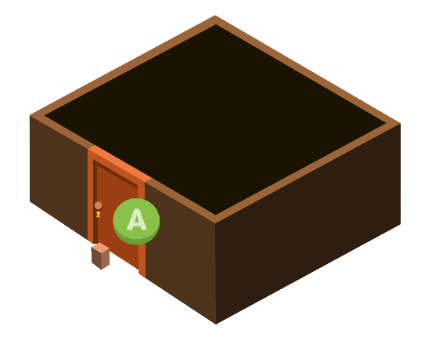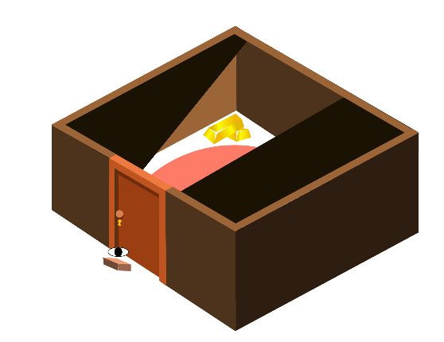

* + - Entrer dans les bouches d’aérations
    - Se déplacer vite
    - Voir sous les portes : cela lui permet de faire du repérage (trésors, pièces inaccessibles…)
* **Grand :** 
  + - Atteindre les objets en hauteur
    - Déplacer des objets via des rails pour avoir de nouveaux chemins ou bloquer des ennemis
    - Activer les plaques de pressions pour ouvrir de nouveau chemin
    - Activer les balanciers pour accéder à des zones en hauteur
    - Ouvrir des portes

## Camera

-10 z derrière le joueur

10 y au dessus du joueur

Caméra inclinée de 50° en X  
  
FoV : 60°

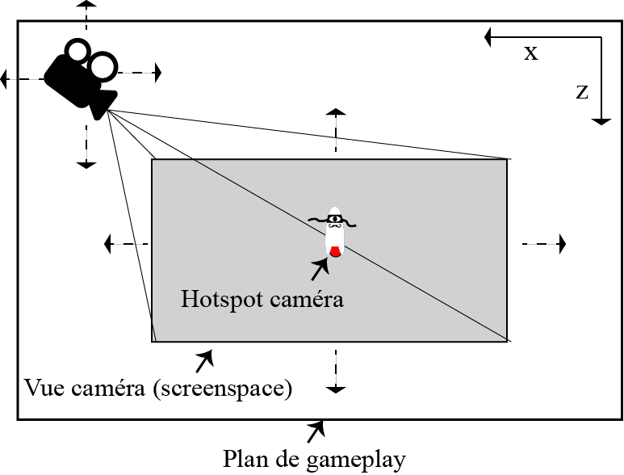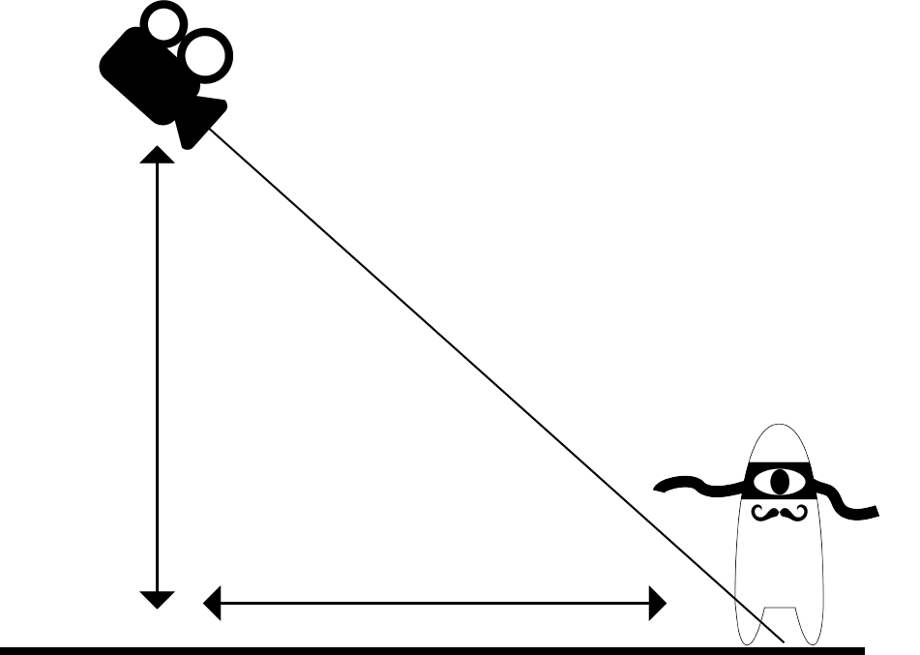

* + **Comportements :**
    - La caméra suit le joueur sur les axes x et z en le gardant au centre de la vue.
    - L’élévation et le recul de la caméra augmentent proportionnellement à la taille du personnage : la valeur minimum est de 10, et monte linéairement jusqu’à 16 (10 + 6 kg de masse (= 6 unités) maximum).
    - Lorsque le joueur entre dans un conduit d'aération, la caméra tracke jusqu’à la sortie pour émuler le mouvement du personnage (en pratique, il sera juste téléporté d’une bouche à l’autre)
  + **Paramètres de réglages :**
    - Taille du viewport - FoV
    - Elévation de la caméra - Recul de la caméra

## Controls

|  |  |  |  |  |  |
| --- | --- | --- | --- | --- | --- |
| Inputs | Schéma | Actions | Briques | Feedback visuels | Feedback sonores |
| Orientation Stick gauche |  | Déplacement du joueur en fonction de l'inclinaison (la vitesse est proportionnelle à celle-ci) | Character | le joueur bouge | Le joueur émet du bruit en fonction de sa vitesse et de son poids |
| Pression simple Bouton A |  | Interaction avec des objets | LD |  | Bruit positif qui indique qu'on a bien réussi l'action |
| Maintenir bouton A |  | Interaction avec des objets | LD | Jauge circulaire qui se remplit quand l'action prend un certain temps | Bruit positif qui indique qu'on a bien réussi l'action |
| Maintenir le Bouton Y + choisir une direction via le stick analogique gauche |  | Le joueur s'immobilise. Il choisit une direction avec le stick gauche, puis est propulsé en dehors de sa "boule de magot" lorsqu'il relâche le bouton. Tout son butin tombe au sol en faisant beaucoup de bruit | Character + pickups | Pluie de lingots | Beaucoup de bruit : métal qui s'entrechoque + bruit de propulsion |

* **Paramètres de réglages**
  + Accélération lors du mouvement
  + Durée d'interaction avec les décors (bouton A)
  + Durée de chargement pour se jeter hors de la boule de loot
  + Durée d'incapacité de looter en sortant de la boule
* **Latence input**
* **pourcentage de vitesse :** De 0 à 100% selon l’inclinaison du stick.

(Gachette + Y) Ejection sur place

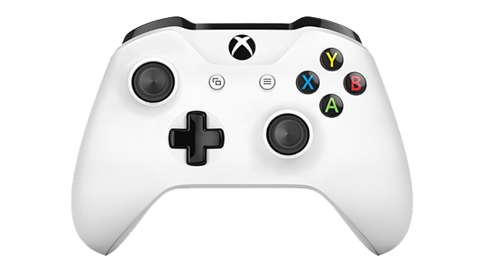

Déplacement Joueur

Ejection

Interaction Environnement

# Special feature

* **Description générale :** 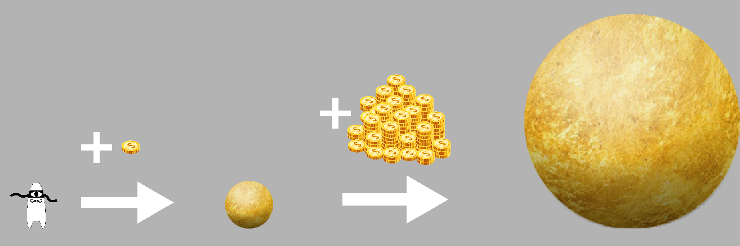Le joueur doit récolter toutes les richesses contenues dans le manoir en marchant dessus. Mais chaque lingot ramassé le rend plus lourd, plus grand et plus bruyant.
* **Impact sur le character :** Il peut emboutir des portes (créer des nouveaux chemins), mais l'augmentation de sa taille l'empêche de passer à des endroits étroits.
* 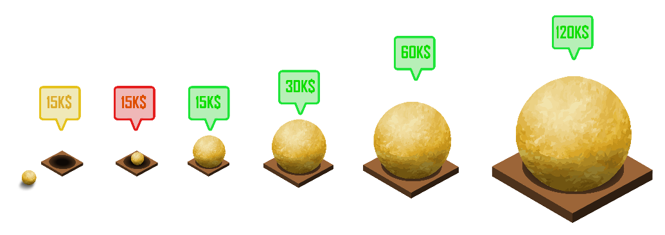**Impact sur l’environnement :** A partir d'un certain poids, le joueur interagit avec des plaques de pression pour activer des mécanismes.
* **Impact sur les ennemis :** Plus le joueur est gros et lourd, plus il est bruyant : les ennemis le détectent donc de plus en plus facilement.

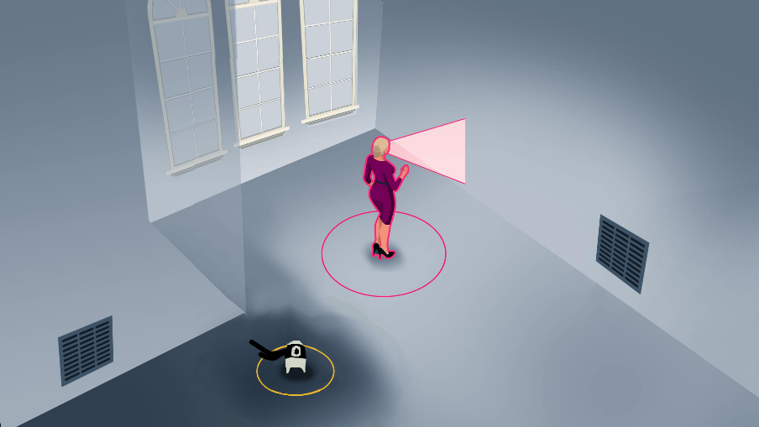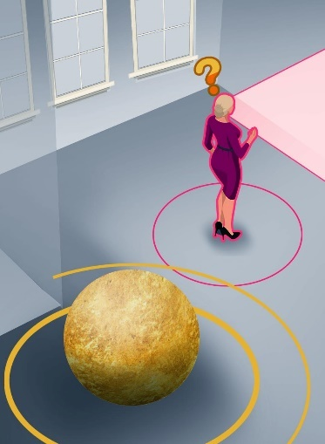

* **Paramètres de réglages**
  + Taille min
  + Taille max
  + Poids min
  + Poids max
  + Vitesse min
  + Vitesse max
  + « sweet spot » pour chacun
  + Caractérisation des valeurs

# Briques gameplay joueur

* 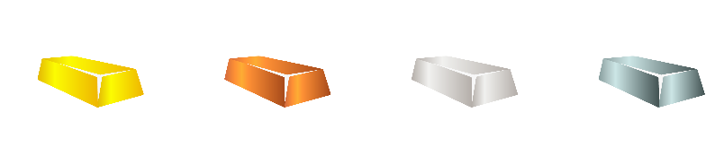**Liste des briques** : (Cliquer ici pour accéder au tableau)  
    
  + Loot
  + ****Gemme (objet à prendre pour sortir du niveau)
  + Plaques de pression
  + Grilles et bouches d'aération
  + Téléphones à faire sonner (interaction)
  + Meubles à pousser (bibliothéque)
  + Porte verrouiller (voir en-dessous)

# Ennemis

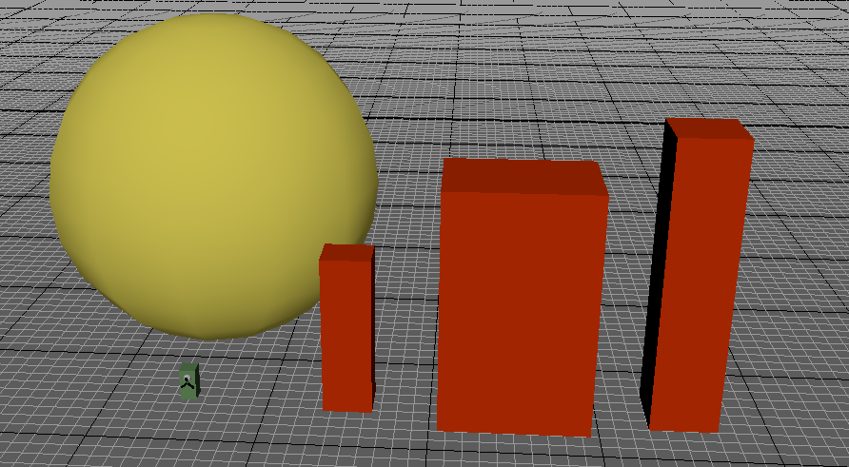

Figure 2 - Photo de famille (Arsène à gauche, puis Keed, Mamy, Alfred

## Comportements :

Quand une onde sonore touche la zone de vie d’un ennemi, l’ennemi passe en état préoccupé. La jauge d’investigate se remplie en fonction de la puissance du son entendu. Si la jauge d’investigate se remplie complètement, le personnage passe en état Investigate. Quand la jauge d’investigate redescend à 0, le personnage reprend son comportement normal.

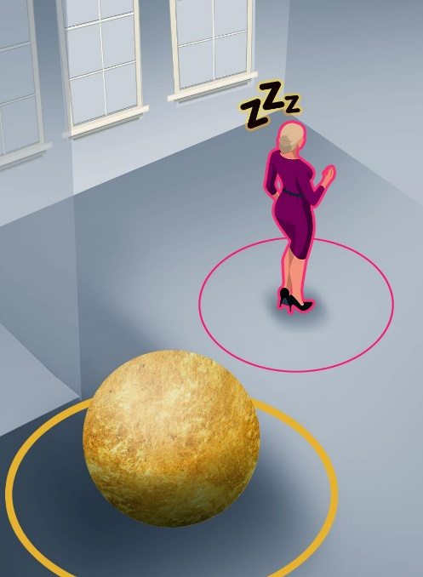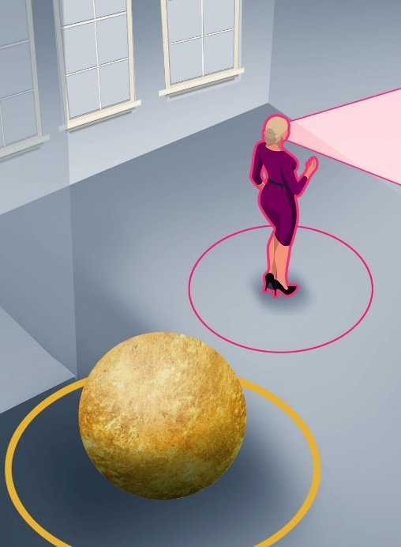 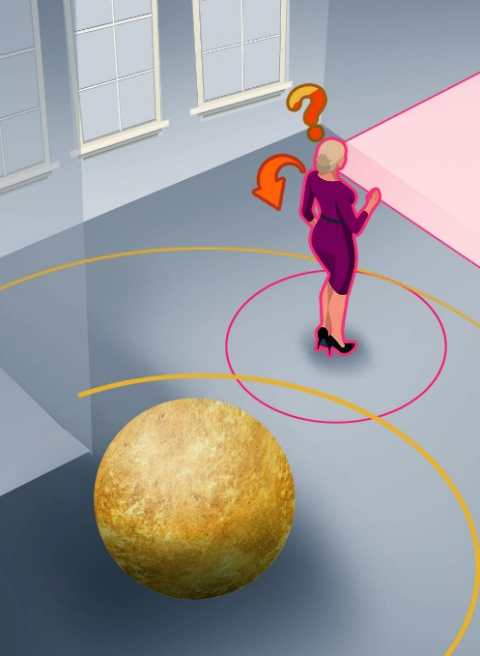 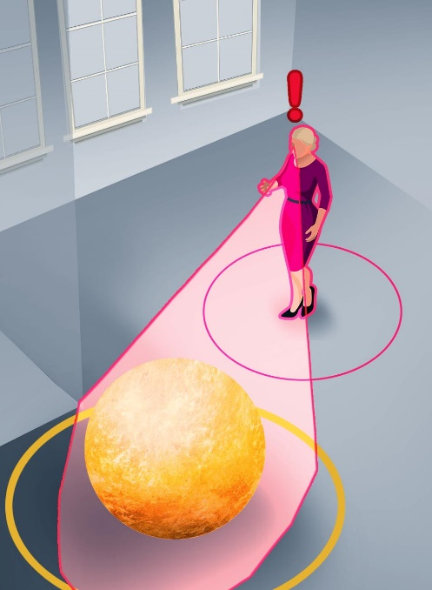

*Au dessus : de gauche à droite : ennemi en comportement endormi, ennemi en comportement défaut (patrouille), ennemi en comportement préoccupé (recherche passive), ennemi en comportement investigate (recherche active)*

|  |  |  |  |  |  |
| --- | --- | --- | --- | --- | --- |
|  | **Déplacement & rotation** | **Zone de vue et zone de vie** | **Signes et feedbacks** | **Comportement** | **Impact sur la jauge d’investigate** |
| **Sleeping** | Immobile | Pas de zone de vue. Zone de vie réduite de 80% | Symbole ZzZ apparait au-dessus de la tête du personnage. Le personnage ronfle | / | Se remplit plus lentement |
| **Distracted** | Immobile | Zone de vue et zone de vie réduites de 20% | Le personnage sifflote et des notes de musique apparaissent | / | Se remplit plus lentement |
| **Default** | Patrouille | Normales | / | / | / |
| **Préoccupé** | Plus rapide. Dirige son regard vers le bruit | Zone de vue plus grande | Un point d’interrogation apparaît au-dessus de la tête du personnage. Une jauge se remplit en fonction de son état d’alerte | Reste immobile 2 secondes après entendre du bruit. Regarde autour de lui en permanence | Après 2 secondes sans entendre de bruit, la jauge d’investigate diminue |
| **Investigate** | Même que préoccupé. Se déplace vers le son. Regard plus rapide | Même que préoccupé | Un point d’exclamation apparait au-dessus de la tête du personnage. Une jauge diminue au fil du temps | Reste immobile 0,5 secondes après entendre du bruit. Regarde autour de lui en permanence | Après 2 secondes sans entendre de bruit, la jauge d’investigate diminue |

## Ennemi 1 : Mamy

* **Nature** : Hautement suspicieuse, Mamy passe en général beaucoup de temps à patrouiller. Elle a une audition et une vue faible.
* **Attitude :** Elle reste longtemps en comportement préoccupé, mais est difficilement dans l’état investigation.



Ennemi 2 : Keed

* **Nature**: Souvent distrait et immobile [(en train de jouer, probablement avec une figurine taille réelle d’Arsène). Il attend le cambrioleur avec impatience (est un grand fan), quand il passe en préoccupé, il se jette hors de sa chambre pour prendre une photo de son héros.]
* **Attitude**: Ne voit pas au-dessus des meubles de 0,8m et plus de hauteur. Il abandonne facilement, reste très peu longtemps en préoccupé/investigation. N’est pas lancé en investigation par les autres NPCs (il ne passe pas lui-même en investigation en les voyant ainsi). Court (vitesse de déplacement x1,5) sur une courte distance quand il passe en investigation.



Ennemi 3 : Alfred Butlher

* **Nature :** Le majordome de la famille, a le souci du détail et ne s’arrête jamais de travailler. Est souvent distrait par son travail, il patrouille de tâche en tâche.  
  **Attitude :** Quand un personnage dans le manoir passe en état alerté, le majordome rejoint ce personnage où qu’il se trouve. Butlher remet les meubles à leur place quand il les remarque. Les autres personnages appellent Butlher quand ils remarquent un meuble qui n’est pas à sa place. 

**Sur le schéma :**

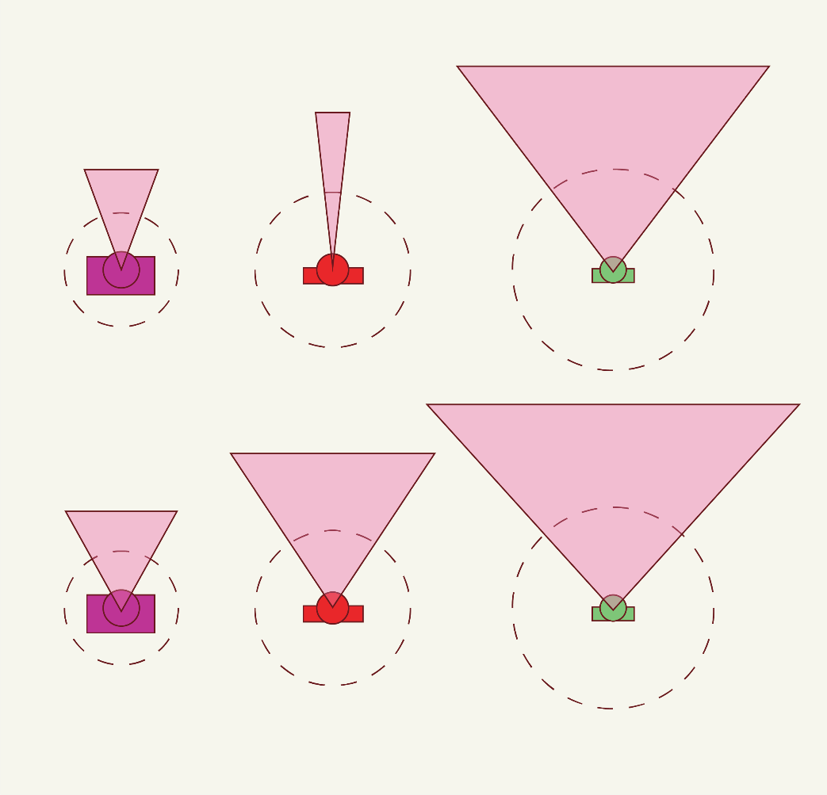En haut : Lignes de vue et zones de vie en comportement défaut  
  
En bas : Lignes de vue et zones de vie en comportement préoccupé (celui du haut) et investigation (celui du bas)

*De gauche à droite :  
 Mamy, Alfred Butlher, Keed.*

# Obstacles

|  |  |  |  |  |  |
| --- | --- | --- | --- | --- | --- |
| **Briques** | **Illustration** | **Comportement** | **Impact gameplay** | **Zone de Vie/vue** | **Dimensions** |
| **Laser** |  | Killzone en ligne fine, pas affecté par le bruit. Peut clignoté. Le rayon s’arrête au premier mur. immobile | bloque un accès sauf si le joueur est suffisamment petit pour passer en dessous | pas de zone de vie, la zone de vue est un raycast perpendiculaire au centre du tore | 10 cm * 10 cm * 0.1 cm de rayon. |
| **Caméras** |  | killzone rotative. Pas affectée par le bruit, mais être vu par la caméra = game over. tourne sur son axe en faisant des aller retours. | bloque un passage et force le joueur à mesurer le moment de son passage | pas de zone de vie. | 20cm *30cm *10cm |

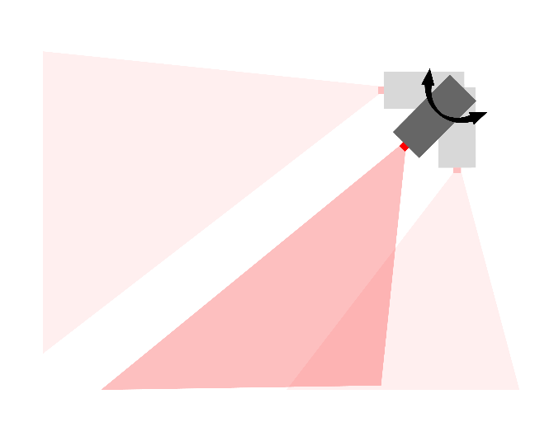

# Briques de Gameplay

|  |  |  |  |  |  |  |  |  |  |  |  |  |
| --- | --- | --- | --- | --- | --- | --- | --- | --- | --- | --- | --- | --- |
| **Briques** | | | **Illustration** | | **Comportement** | | **Compétences joueur** | | **Ressenti** | | | **Dimensions** |
| **Collectibles** | | |  | | Se colle au joueur lorsqu'il passe dessus | | Passe dessus | | Satisfaction | | | 5cm de haut  5cm de large  10cm de profondeur |
| **Grilles d’aération** | | |  | | Lorsque le joueur maintient la touche d'action alors il rentre dedans | | Appuie sur la touche "A" | |  | | | 30cm de haut  40cm de large |
| **Bibliothèques à pousser** | | |  | | Se déplace sur des rails lors de l'interaction | | Maintien de la touche "A" | |  | | | 220cm de haut  160cm de large  80cm de profondeur |
| **Balanciers** | | |  | | Le balancier se baisse du côté ou le poids le plus lourd est appliqué | | Passe dessus | |  | | | Entre 50 et 100cm  de hauteur  200cm de largeur |
| **Plaques de pression** | | |  | | Active un objet du LD | | Passe dessus | |  | | | 10cm de hauteur  200cm de largeur  200cm de profondeur |
| **Serrures à espionner** | | |  | | Fait apparaitre un cône de vision de l'autre côté de la porte | | Maintien de la touche d'actions | |  | | |  |
|  |  | | **Mamy** | | **Keed** | | **Alfred Butlher** | |  |
| Gabarit | Hauteur | | 1.50m | | 1.00m | | 1.80m | |  |
| Largeur | | 0.90m | | 0.30m | | 0.40m | |  |
| Profondeur | | 0.60m | | 0.25m | | 0.40m | |  |
|  |  | |  | |  | |  | |  |
| Default | Vitesse Mouvement (marche) | | 0.30m/s | | 0.60m/s | | 1m/s | |  |
| Vitesse Rotation Corps | | 30°/s | | 90° | | 220°/s | |  |
| Délai avant rotation | | 2s | | 1s | | 1.5s | |  |
| Profondeur zone de vue | | 2m | | 5m | | 3.5m | |  |
| Angle zone de vue | | 35° | | 75° | | 25° | |  |
| Rayon zone de vie | | 0.80m | | 2.5m | | 1.8m | |  |
|  |  | |  | |  | |  | |  |
| Préoccupé | Valeur de la jauge de l’état préoccupé | | 150 | | 80 | | 115 | |  |
| Délai avant perte de l’état préoccupé | | 2s | | 2s | | 2s | |  |
| Vitesse de perte de l’état préoccupé | | 10/s | | 20/s | | 15/s | |  |
| Délai de changement de direction (regard) | | 1s | | 0.5s | | 0.7s | |  |
| Vitesse de rotation du regard | | 15°/s | | 75°/s | | 35°/s | |  |
| Angle couvert par le regard | | 120°(4s) | | 180°(1.3s) | | 140°(2s) | |  |
| Angle zone de vue | | 60° | | 85° | | 70° | |  |
| Vitesse (marche rapide) | | 0,9m/s | | 1m/s | | 1,2m/s | |  |

# Level Design

## Intentions globales

Dans un niveau de Plankton Loot, le joueur doit récupérer un objet unique (une gemme) par niveau pour ouvrir la sortie. Pour atteindre cet objet, il va amasser des trésors afin d’interagir différemment avec l’environnement et les ennemis. Seul l’objet unique est nécessaire pour sortir du niveau, et le magot secondaire fait office de mécanique de scoring.

Le jeu se termine quand le joueur récupère les 5 gemmes éparpillées dans les 5 niveaux.

## Tutoriel



Au début du niveau une cinématique est jouée : Arsène arrive en boule et utilise la compétence d’explosion de loot. Il déclare être perdu. 2 options se présentent au joueur : 1. « Je ne sais pas comment rentrer chez moi » (faire le tutoriel) 2. « Je suis déjà passé ici » (skip le tutoriel)

Ce niveau sert à exposer les mécaniques au joueur dans un espace sans danger.

La mécanique d’amassage de loot lui est montrée, ainsi que les plaques de pression et leur activité autant sur les portes que sur les pièges.

On fait aussi découvrir les meubles montés sur rail, et la possibilité d’arrêter les lignes de vue ennemies avec.

Ensuite, le joueur peut utiliser la feature pour regarder sous les portes afin d’espionner les 3 ennemis différents et observer leurs déplacements.

Après cela, un couloir fermé par des canapés permet au joueur d’être invisible face à deux Keeds, mais ceux-ci l’entendent : le joueur comprend donc les ondes sonores qu’il produit attirent les ennemis.

Le niveau se conclut par l’utilisation du dash après avoir grimpé sur des props de hauteur variable, introduisant les deux dernières mécaniques clés de notre gameplay.

Une fois le pickup majeur de fin de niveau ramassé, le joueur est fin prêt à sortir du niveau et commencer à jouer.

## Sous les combles (Arthur Pilewicz)

Ce niveau est composé de pièces exiguës interconnectées qui doivent être traversées plusieurs fois. L’espace est restreint pour augmenter la pression, et un réseau de poutres au-dessus du niveau permet de créer un gameplay d’équilibre et appeler au vertige. De plus, le chemin critique est entrecoupé de zones sans danger, afin de mettre en place un rythme tense-release.

Ce niveau met en avant Alfred le majordome, les caméras et des meubles à hauteurs variables pour occuper l’espace. Comme il est situé dans les combles, on y trouve les chambres de bonne et le grenier, jonché de props divers pour rendre la navigation plus risquée.

Walkthrough :

1. Entrer dans la pièce et amasser au moins 6 des 8 loots en évitant Alfred
2. Activer la plaque de pression, entrer dans la porte puis prendre la coursive
3. Traverser les poutres en amassant du loot, dépasser les deux caméras puis descendre une fois en haut à gauche de la pièce
4. Esquiver l’autre Alfred, pousser l’armoire et entrer dans la troisième pièce
5. Pousser l’armoire pour couper le laser
6. Ramasser le loot majeur, activer la plaque de pression puis retourner au début du niveau
7. Victoire !



## Screening Room (Damien Rodriguez)

**Philosophie :**

Niveau très petit, met en avant les différents sols et le comportement du majordome que le joueur peut utiliser à son avantage.

La combinaison de la moquette et de l’état distrait font que le joueur va devoir grossir à la taille maximale pour alerter Mamy et récupérer la gemme en face d’elle. Une autre manière de finir le niveau est de trouver le dvd caché pour créer une distraction.

La taille restreinte et l’abondance de loot dans cet espace font en sorte que le joueur peut devenir très gros par rapport à l’environnement mais toujours être en sécurité grâce à la moquette, créant une image assez comique d’un éléphant dans un magasin de porcelaine.

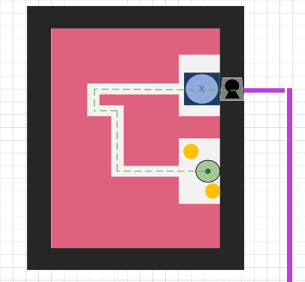**Walkthrough :**

1.Introduction séparée du reste du niveau qui fait écho aux autres niveaux utilisant les poutres en abondance et permet de créer de la surprise quand le joueur découvre la moquette.

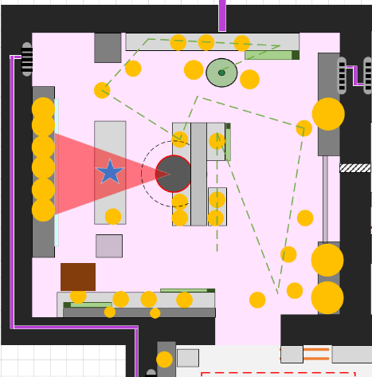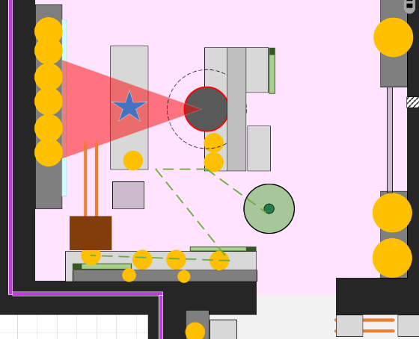

2. Grâce à la moquette, le joueur peut facilement circuler sans danger en passant juste à côté de Mamy distraite par l’écran. La gemme est très proche mais inatteignable.

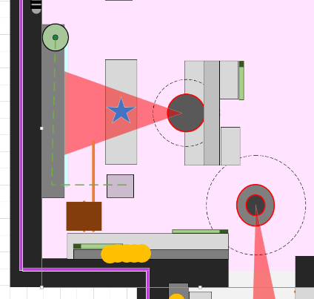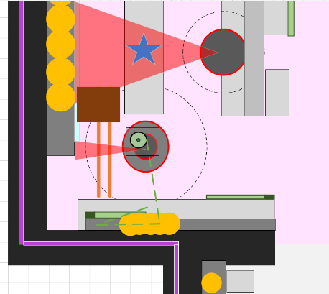

3. En déplaçant le meuble devant l’écran, Mamy prévient Alfred qui va remettre le meuble à sa place. Le joueur peut utiliser ce comportement à son avantage pour récupérer les loots au-dessus de l’écran.

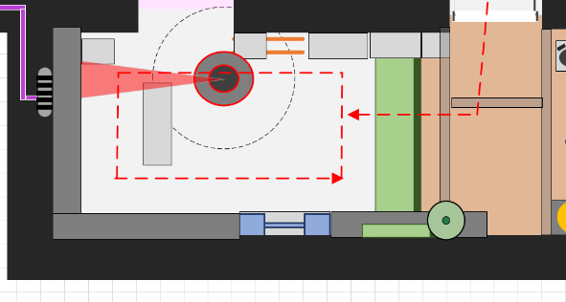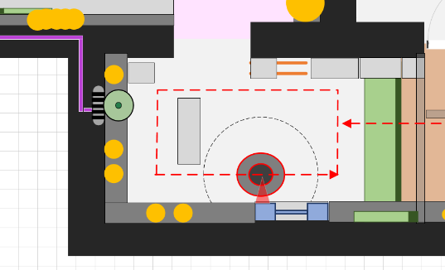

4. En prenant la grille d’aération, le joueur atterrit au-dessus du salon. Il est préférable de prendre le chemin en hauteur à cause du majordome. Le balancier est une épreuve de timing.

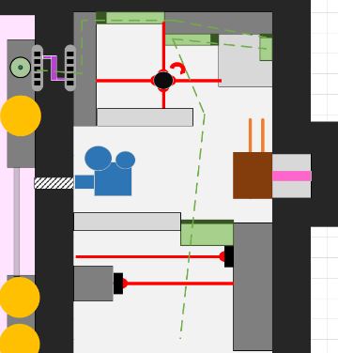**Chemin 1 :**

5-1. Toutes les 30 secondes, l’horloge sonne et le majordome entre dans la salle de projection. Le joueur peut aussi activer l’horloge manuellement pour trigger le comportement. A cause de l’espace restreint et du parquet devant la pièce, il est plus facile de rentrer en étant très petit pour se cacher du majordome avant qu’il ne sorte.

Quand le majordome n’est pas dans la pièce, les lasers sont activés, les 2 premiers lasers s’activent par intermittence de façon asynchrone.

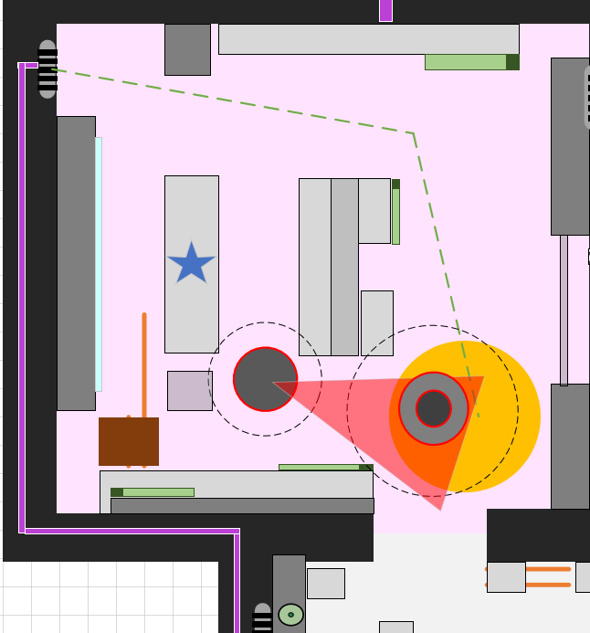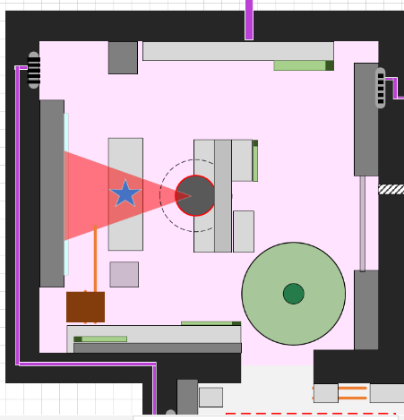

6-1. En prenant la grille, le joueur découvre le loot caché au-dessus des étagères à droite. En ayant atteint la taille maximale, le joueur peut maintenant faire suffisamment de bruit pour alerter Mamy avec une explosion de loot et la faire quitter le canapé.

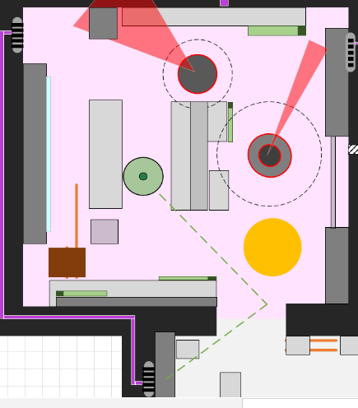

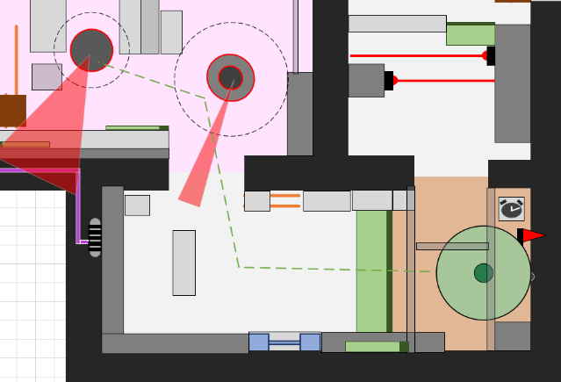

7-1. En choisissant le moment opportun, le joueur peut reprendre une partie de son loot, étant assez gros pour prendre la gemme sur la table basse, il peut maintenant quitter le niveau.

**Chemin 2 :**

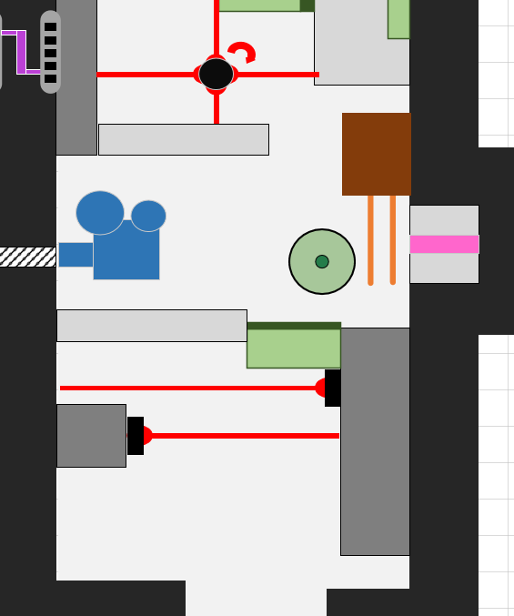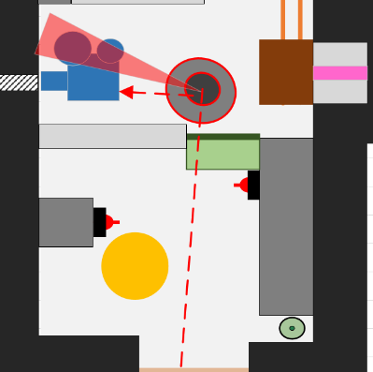

5-2. Si le joueur arrive à rentrer dans la salle de projection avec du loot (il peut pousser la porte lui-même pour rentrer si suffisamment gros mais fait beaucoup de bruit) , il doit utiliser le dash pour se cacher. Cependant, il peut maintenant pousser le meuble qui cache le DVD « Kinky elderly nurses 7 : Bay of the tentacles » qu’il peut prendre et jouer sur le projecteur.

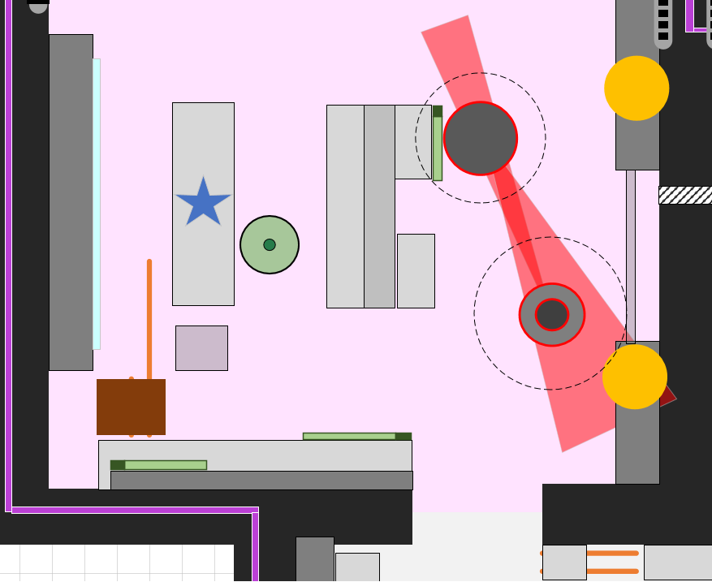

6-2. Jouer le film déclenche une dispute (distraction) entre Mamy et Alfred que le joueur peut utiliser pour prendre la gemme et s’enfuir sans se faire repérer.

LEGENDE

**Progression émotionnelle :**

End

Start

## Chambre mal rangée (Hugo Huyvenaar)

Niveau de taille moyenne dans lequel le joueur va devoir faire preuve de discrétion et de rapidité afin d'atteindre sans encombre la fin du niveau

Dans ce niveau le joueur sera confronté au différents comportement de Keed ainsi qu'à un environnement propice à l'infiltration tel que des bouches d'aération ou encore des meubles à déplacer

## Le coffre-fort  (Théo Criton)

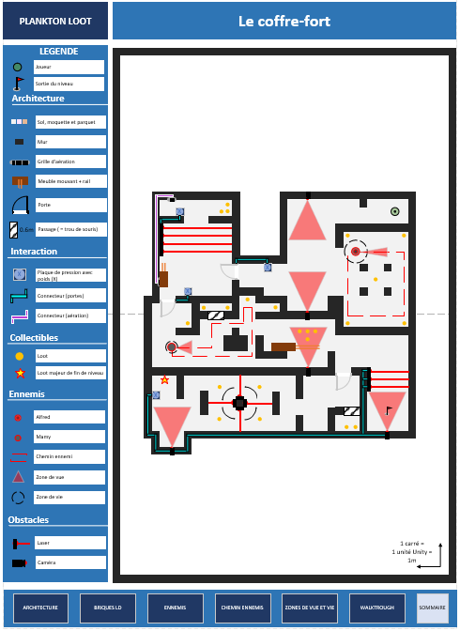

**Philosophie :**

Niveau assez grand situé dans le sous-sol du manoir qui est un coffre-fort où se trouve de nombreuses richesses. Le joueur va donc devoir s'infiltrer à l'intérieur de ce coffre-fort afin de dérober une gemme. Le niveau ce veut tourné vers l'infiltration pur mais également vers la résolution de puzzles avec des mécanismes à activer et désactiver afin de pouvoir progresser. Le niveau étant situé dans un sous-sol il est dépourvu de verticalité et de meubles, le joueur va donc devoir se dissimuler derrière des murs plutôt que derrière des meubles. Le joueur va devoir éviter les pièges qui protègent le coffre-fort mais également Mamy et Alfred le majordome qui montent la garde.

**Briques mises en avant :**

-Lasers

-Caméras

-Plaques de Pression

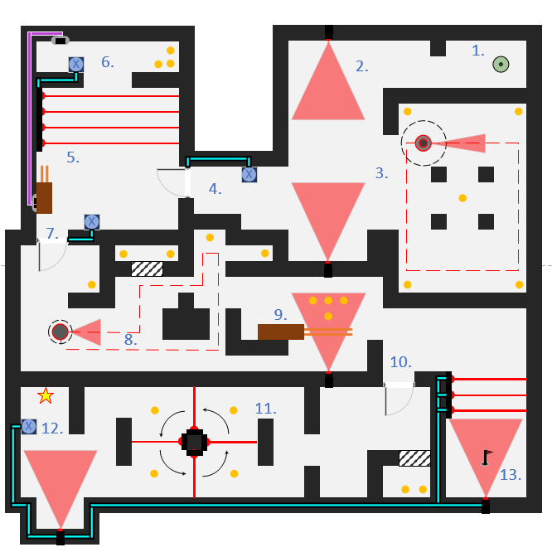

**Walkthrough :**

1. Début du niveau
2. Eviter la caméra
3. Récupérer les lingots dans la salle où patrouille Alfred
4. Ouvrir la porte en activant la plaque de pression
5. Pousser l'armoire et emprunter la bouche d’aération
6. Récupérer les lingots et activer la plaque de Pression pour désactiver les lasers
7. Activer la plaque de pression pour ouvrir la porte
8. Avancer dans la salle en évitant Mamy
9. Pousser l'armoire pour bloquer la vue de la caméra et récupérer le butin
10. Ouvrir la porte de la salle du bas
11. Avancer dans la salle en esquivant le laser rotatif
12. Récupérer la gemme et activer la plaque de pression
13. Faire demi-tour et aller vers la droite pour terminer le niveau

## Souriez-vous êtes filmé (niveau Tiphanie)

* + **Philosophie :**

Niveau de taille moyenne qui met en avant les caméras, les plaques de pression et l’ennemi Mamy en plus petite proportion.

On retrouve l’utilisation des lasers, des poutres et des différents types de sols présent dans d’autres niveaux. On les introduit de manière simple et sécurisé au joueur au cas où il n’a pas fait les autres niveaux. L’objectif du niveau est de désactiver les deux caméras de surveillance via les plaques de pression pour pouvoir accéder au méga loot et sortir. Le joueur à une salle « bonus » en plus du chemin critique et peut finir le niveau en ne récupérant que 75% du loot (en comptant le méga loot)

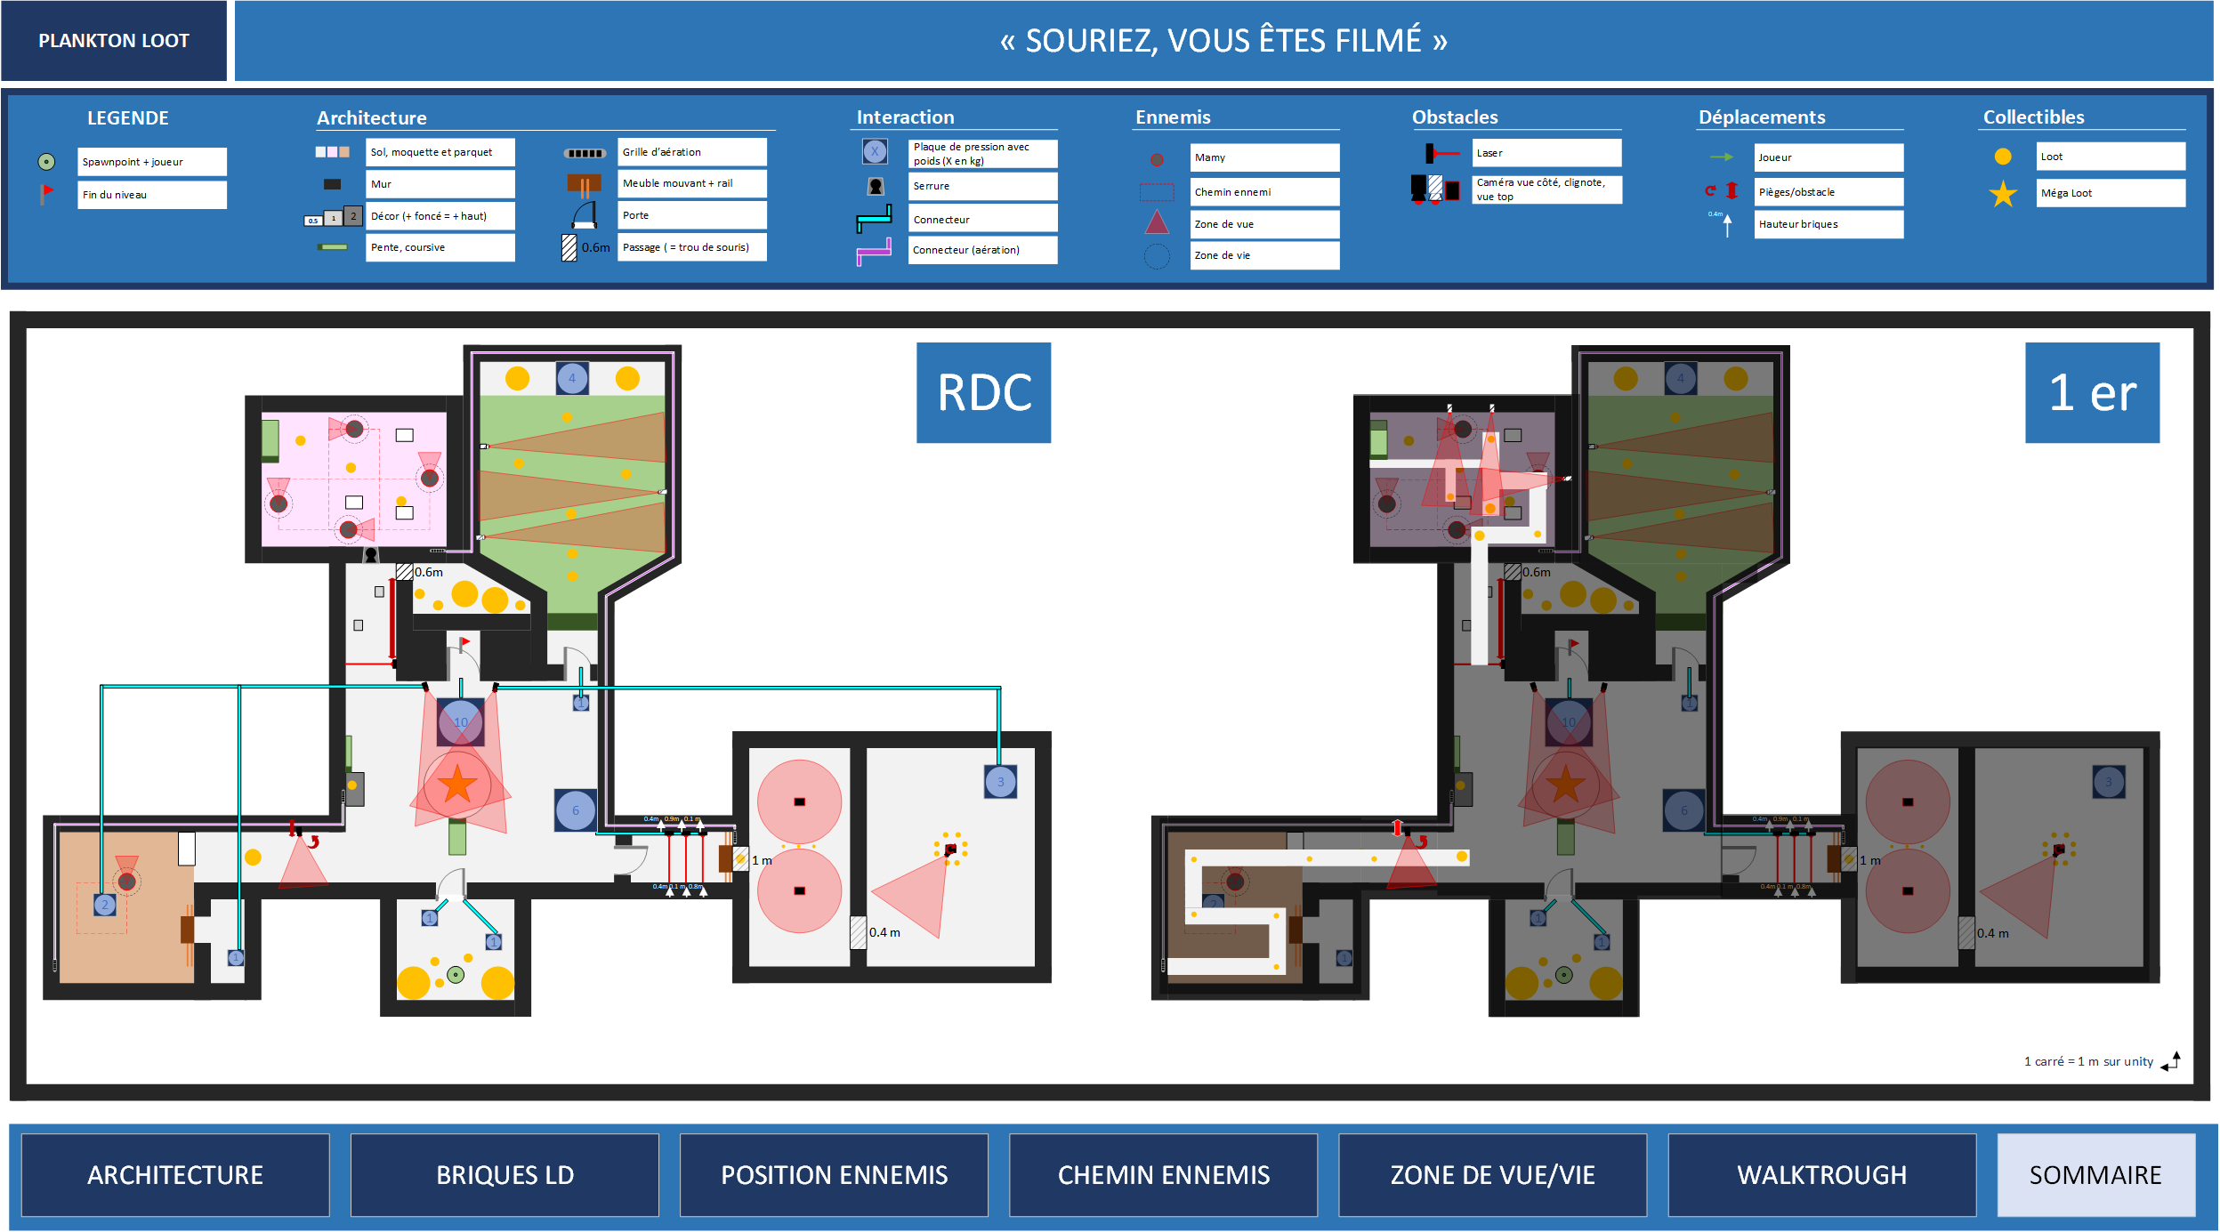Le joueur doit apprendre à se séparer de son loot en plusieurs fois et de rester petit pour pouvoir se faufiler à l’étage supérieur, grossir puis retomber à l’étage inférieur

* 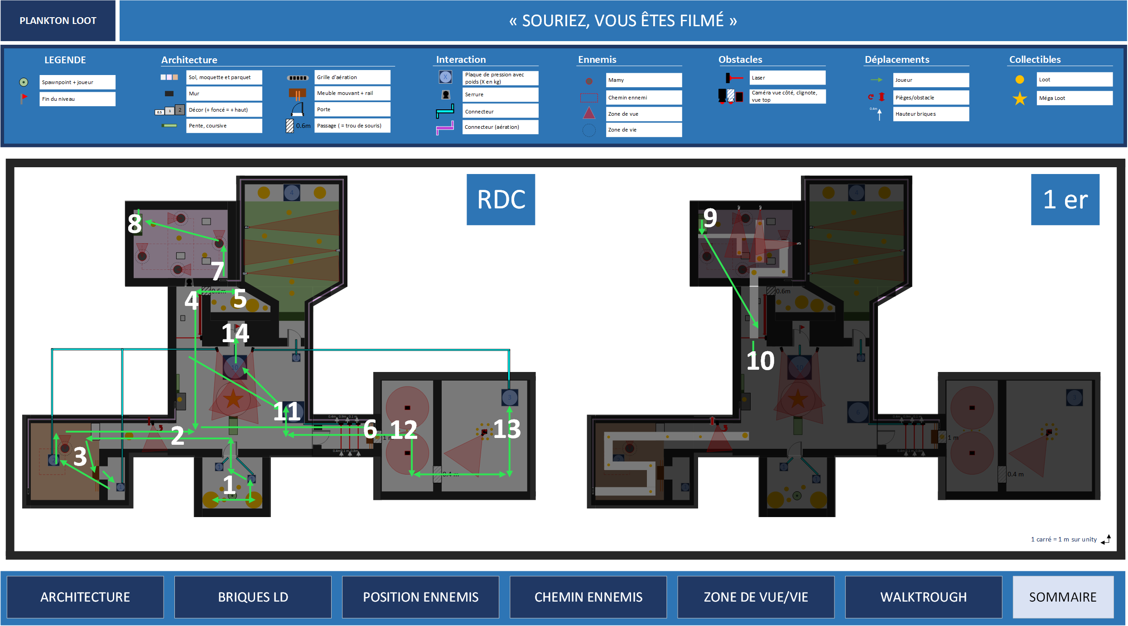**Walkthrough :**



* + - 1. le joueur ramasse du loot pour pouvoir agir sur les plaques de pression. Il doit diviser son butin pour passer
      2. le joueur passe dans un couloir où une caméra balaie le couloir de droite à gauche et en montant verticalement. Elle est introduite au joueur de façon sécurisé.
      3. Le joueur est dans une salle avec un parquet. Ces mouvements seront plus facilement repérable, pour ne pas trop mettre en danger le joueur, l’ennemi est la mamy (elle à beaucoup de mal à passer en mode préoccupé) et le joueur dispose d’un endroit sous lequel aller pour passer inaperçu. Il doit pousser la bibliothéque pour accéder à une zone contenant une plaque de pression. Il devra encore une fois se diviser pour active les plaques tout en faisant attention à l’ennemi. Une fois les deux actives, la première caméra de surveillance s’éteint.
      4. Le joueur est dans un couloir balayer par un laser à l’horizontal. Il peut se protéger via des covers. Au bout du couloir se trouve une porte sous laquelle il peut analyser une situation qui regroupe beaucoup d’ennemi. A sa droite, il y a un passage.
      5. Le passage accède à une zone comprenant plein de loot. Cela va ralentir le joueur et corser son retour jusqu’au centre de la salle
      6. Le couloir est barré par des lasers en diagonales. Le joueur ne peut passer qu’en lâchant tout son loot. Au fond, il y a une bibliothéque à pousser et une bouche d’aération, il passe par la bouche d’aération.
      7. Le joueur accède à la salle qu’il a aperçu (en regardant sous la porte). Il doit esquiver les mamies tout en récupérant le loot. La moquette fait en sorte que le joueur est peu réparable. Cette zone est risquée visuellement via l’abondance d’ennemi.
      8. Il va vers la pente pour accéder à l’étage au-dessus
      9. À l’étage du dessus, sur des poutres, le joueur doit timer son déplacement à cause des camera qui clignote. Il doit faire attention aussi à sa largeur pour ne pas tomber et se mettre en danger
      10. Au bout des poutres, le joueur doit se laisser tomber en dessous
      11. Le joueur va activer la plaque de pression qui désactive les lasers présents dans le couloir. Le joueur peut ainsi pousser la bibliothéque pour révéler un passage
      12. Le joueur doit laisser son loot pour rentrer. Une fois dans la salle, il doit se faufiler entre les deux zones des caméras de surveillance puis passer par le passage en bas
      13. Le joueur doit avancer en faisant attention à la caméra qui tourne au centre de la pièce. Il doit récupérer tout le loot prés d’elle pour activer la plaque de pression. Celle-ci permet de désactiver la dernière caméra
      14. Le joueur peut prendre le méga loot, activer la porte de sortie et finir le niveau
* **Courbe de difficulté :**